Ақпарат
Бүгін 9 - желтоқсан мектеп кітапханасында Қазақстан Республикасының Тәуелсіздік күніне арналған «Елімнің бақытын тербеткен – Тәуелсіздік» атты интеллектуалды ойын өткізілді.
Шараның негізгі мақсаты – оқушылардың тарихи санасын қалыптастыру, ел тарихына деген қызығушылығын арттыру және тәуелсіздіктің құндылығын сезіндіру. Ойынға мектептің әр сыныбынан құрама командалар қатысып, олар бірнеше кезең бойынша өз білімдерін сынады. Әр кезең Қазақстан тарихы, тәуелсіздік жылдарындағы елеулі оқиғалар, ұлттық рәміздер, елдің дамуына үлес қосқан тұлғалар туралы сұрақтар мен тапсырмалардан тұрды.Шара тартысты әрі қызықты өтті. Қатысушылар өздерінің тапқырлығын, білім деңгейін және ойлау қабілеттерін жан-жақты көрсетті.

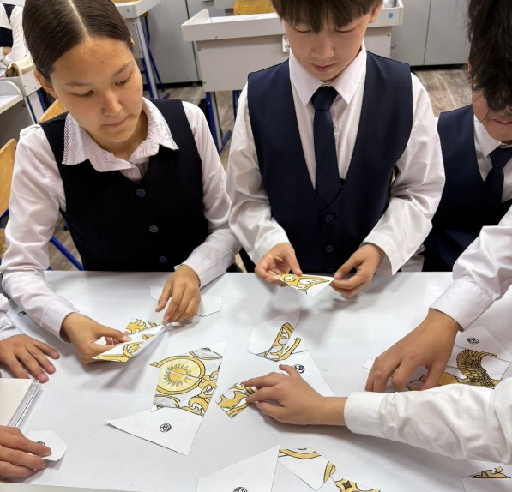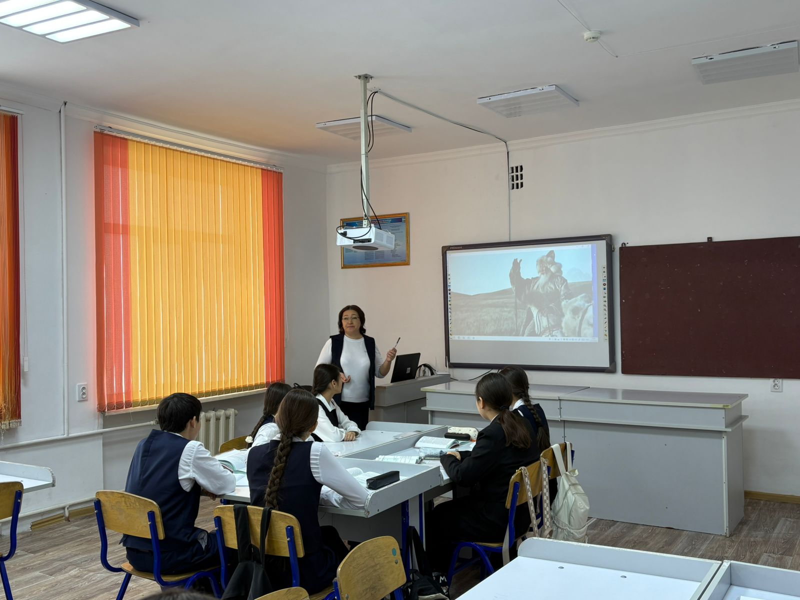

Сегодня, 9 декабря, в школьной библиотеке была проведена интеллектуальная игра «Тәуелсіздік – ел бақытының тербетігі», посвящённая Дню Независимости Республики Казахстан.
Основная цель мероприятия — формирование у учащихся исторического сознания, повышение интереса к истории страны и осознание ценности независимости. В игре приняли участие сборные команды из разных классов школы, которые проверили свои знания в нескольких этапах. Каждый этап включал вопросы и задания по истории Казахстана, значимым событиям периода независимости, государственным символам и личностям, внесшим вклад в развитие страны.
Мероприятие прошло в напряжённой и увлекательной атмосфере. Участники всесторонне продемонстрировали свою смекалку, уровень знаний и логическое мышление.

